ALR 2212-L Reihenklemmengehäuse

Spelsberg

Eigenschaften

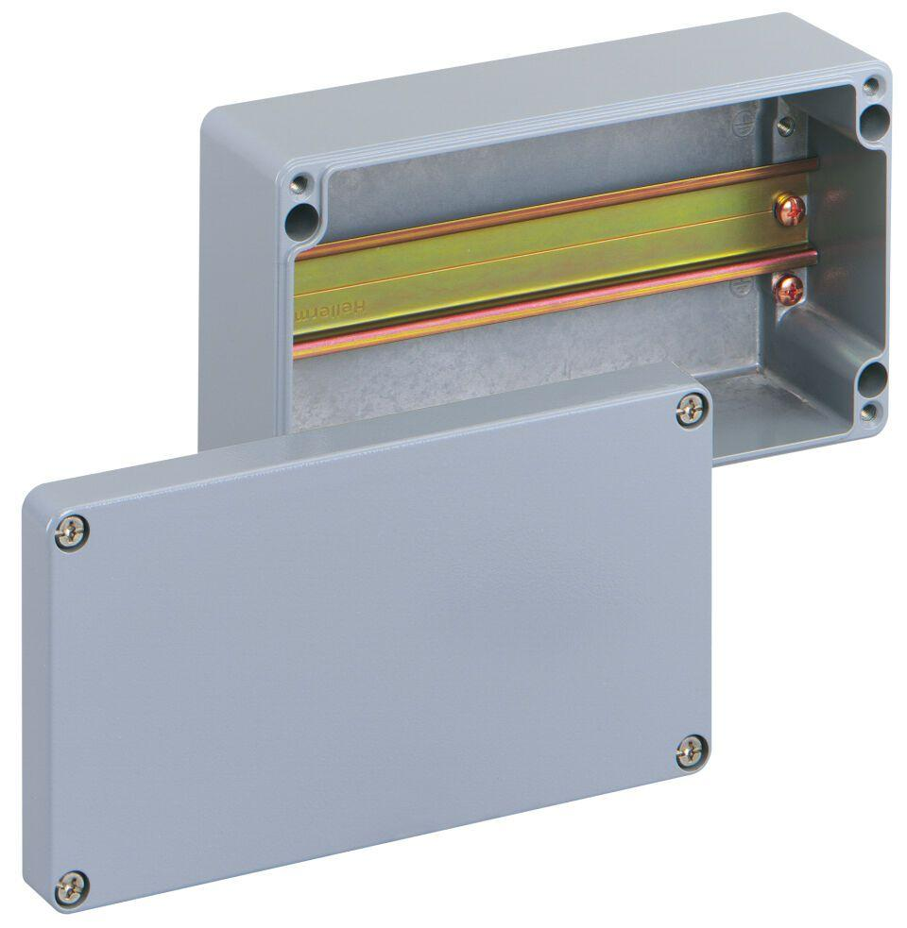

GTIN:

4013902120291

HAN:

16091001

Farbton

grau

Montageart

auf Putz

Oberfläche

anodisiert/eloxiert

Werkstoff

Aluminium

Breite (mm)

220,00

Länge (mm)

120,00

Tiefe (mm)

81,00

Art der Einführung

Sonstige

Deckelbefestigung

geschraubt

Für Ex-Zone Gas

ohne

Für Ex-Zone Staub

ohne

Funktionserhalt

ohne

Schlagfestigkeit

IK09

Schutzart (IP)

IP66

Einsatztemperatur (°C)

-35,00 - 75,00

Materialstärke (mm)

4,50